Baccalauréat Professionnel
Électrotechnique, Énergie, Équipements Communicants

EPREUVE E2 : Etude d’un ouvrage

SESSION 2010
CORRIGÉ

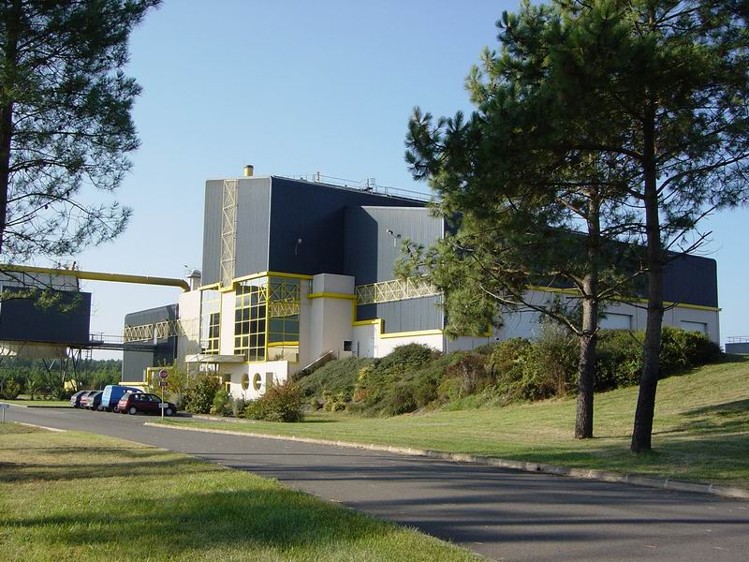

Cette épreuve comporte :

Le sujet « tronc commun », composé par tous les candidats
Le sujet « Approfondissement du champ application Industriel »
Le sujet « Approfondissement du champ Habitat-Tertiaire »

Le candidat doit remplir le tableau ci-dessous correspondant au sujet « approfondissement » qu’il a choisi.

A remplir par le candidat
Je choisis l’approfondissement champ d’application :……………………………………..

Compléter par la mention : habitat-tertiare ou industriel

ATTENTION : Dans tous les cas, ne sera corrigé et noté que le seul sujet approfondissement du champ d’application choisi par le candidat.

Contenu du sujet

Tronc commun

Partie A : Distribution électrique | Notation | /35 | Temps conseillé | 1h 30mn
Partie B : Alimentation de l’aérocondenseur | Notation | /16 | Temps conseillé | 1h
Partie C : Mesure de température | Notation | /19 | Temps conseillé | 1h
Total tronc commun | Notation | /70 | Temps conseillé | 3h 30mn

Champ d’application Habitat-Tertiaire

Partie D : Alarme incendie | Notation | /13 | Temps conseillé | 45mn
Partie E : Éclairage de sécurité | Notation | /17 | Temps conseillé | 45mn
Total champ d’application habitat-tertiaire | Notation | /30 | Temps conseillé | 1h 30mn

Champ d’application Industriel

Partie F : Motorisation du grappin | Notation | /21 | Temps conseillé | 1h
Partie G : Choix matériel pour la supervision | Notation | /09 | Temps conseillé | 30mn
Total champ d’application industriel | Notation | /30 | Temps conseillé | 1h 30mn

Usine d’incinération

L’étude portera sur le support technique d’une usine d’incinération décrit dans la documentation technique DT3 à DT7.

Objet de cette étude :
TRONC COMMUN
Partie A :

L’usine d’incinération étant située dans une zone touristique proche du littoral, la saison estivale apporte un surcroît de déchets ménagers qui ne peuvent être incinérés dans leur totalité durant cette période. A l’opposé, on constate que le rendement de l’usine baisse fortement durant la période hivernale par manque de matière d’œuvre. La solution validée pour remédier à ce problème sera d’investir dans une presse de compactage afin de stocker au mieux des ballots de déchets dans des hangars fermés.
En vue de cette nouvelle évolution, l’entreprise souhaite vérifier la compatibilité du groupe électrogène actuel.
- Effectuer un bilan de puissance de l’installation en tenant compte du nouvel équipement.
- Vérifier la solution existante pour secourir l’usine

Partie B :

Afin d’optimiser l’énergie consommée par l’aérocondenseur on vous demande d’effectuer une étude en intégrant un variateur de vitesse :
- Dimensionner le variateur qui commande l’aérocondenseur
- Établir le schéma de raccordement du variateur
- Dimensionner le câble d’alimentation de l’aérocondenseur à l’armoire de commande.

Partie C :

On souhaite changer de technologie de transmetteur afin de faciliter les interventions de maintenances. On vous demande de :
- Choisir les transmetteurs
- Établir le schéma de raccordement
- Proposer une modification de programme.

CHAMP D’APPLICATION HABITAT-TERTIAIRE
Partie D :

Le chef d’établissement désire améliorer la sécurité incendie :
- Choix et implantation de trois détecteurs supplémentaires
- Installation d’une console de report d’information.

Partie E :

Dans le cadre de l’amélioration de l’éclairage de sécurité, on vous demande :
- Réaliser le schéma de raccordement de la centrale
- Choisir l’éclairage d’un local sensible.

CHAMP D’APPLICATION INDUSTRIEL
Partie F :

La direction de l’usine d’incinération envisage d’investir dans un grappin de capacité supérieure pour augmenter le rendement du four. Il sera donc nécessaire de :
- Redimensionner le moto-variateur de levage du grappin.

Partie G :

La maintenance des API devenant de plus en plus difficile, le choix d’une nouvelle génération d’API s’est porté sur des TSX 57. De ce fait, on se propose d’étudier la communication de ces API avec la supervision :
- Déterminer le câble de communication à utiliser.
Baccalauréat Professionnel
Électrotechnique, Énergie, Équipements Communicants

EPREUVE E2 : Etude d’un ouvrage

SESSION 2010

Sujet : tronc commun

Partie A : Distribution électrique

Le client souhaite se renseigner sur la compatibilité de son groupe électrogène avec les nouvelles contraintes techniques. On vous demande de définir le réseau actuellement disponible et d’indiquer sa compatibilité ou non aux nouvelles données (DT9 à DT13).

A1 Poste de distribution :

A 1.1 :
Identifier le type de raccordement au réseau EDF du poste de livraison.

Simple dérivation
/1

A 1.2 :
Donner la signification de la référence de la cellule PS3 :
/2
/2  QM | 200 | 24 | 20
0,5 par bonne réponse

- Interrupteur – fusibles combiné

- Courant assigné 200 A

- Tension assignée 24 KV

- Courant de courte durée maximal admissible 20 KA

A2 Schéma de liaison à la terre :

A 2.1 :
Identifier le type de schéma de liaison à la terre mis en place.
/1
Régime IT .

A 2.2 :
Donner les avantages et les inconvénients de ce type de SLT.
/1
Avantage :

Continuité de service .

/3
Inconvénients :

Cout du matériel
(Installation d’un CPI)

Nécessite du personnel qualifié

A3 Le transformateur :

A 3.1 :
Rechercher et donner la signification des différents termes qui caractérisent le couplage du transformateur T1.
/5
/3
/3
Désignation : Dyn11
Définition : 1pt

1pt
D | Couplage de l’enroulement primaire ou HT en triangle  0,5pt 0,5pt
y | Couplage de l’enroulement secondaire ou BT en étoile  0,5pt 0,5pt
n | Le neutre est tiré
11 | Indice horaire : déphasage de 11x30° = 330°  0,5pt 0,5pt

1pt

1pt

1pt

A 3.2 :
Effectuer le couplage de la plaque a bornes du transformateur T1 ainsi que le repérage de la distribution HT/BT.

HTA
BTA
A

B

C
a

b

c

n
L1 L2 L3
L1 L2 L3 N
0,5 pt si repérage des phases et du neutre

1pt par couplage correct
0,5 pt pour le neutre tiré

A 3.3 :
Sachant que le transformateur T1, immergé étanche à remplissage total, est protégé par un bloc relais DGPT2, donner les différents points de surveillance de ce dispositif.

Surveillance : - du dégagement de gaz

- de la pression

- de 2 niveaux de température

A4 Le groupe de secours :
Considérant que le groupe secours doit satisfaire l’alimentation en énergie de 65% de la puissance apparente absorbée par l’usine, vérifier si le groupe installé est adapté en tenant compte du nouveau départ d’alimentation de la presse.

A 4.1 :
Réaliser un bilan de la puissance consommée par l’ensemble de l’usine.
/5
Approvisionnement de four | 68 KW
Four | 260 KW
Traitement des fumées | 250 KW
Production de la vapeur | 300 KW
Equipement annexes | 130 KW
Aérocondenseur | 79 KW
Puissance bâtiment | 82 KW
Eclairage chauffage bureaux | 70 KW
Presse et équipements annexes | 75 KW
Total | 1314 KW

0,5pt par ligne

0,5 pt pour le total

A 4.2 :
Déterminer la puissance apparente totale consommée pour un cos φ de 0,93 et un coefficient de simultanéité de 0,7
/3
P = P total x Coefficient de simultanéité P = 1314 x 0,7 = 920 KW
0,5pt pour la formule 1pt pour l’A.N.

S = P / cos φ S = 920 / 0,93 = 989 KVA

A 4.3 :
Le transformateur est-il compatible avec les modifications de production ? Justifier votre réponse.
/1
OUI | X | NON

0pt si pas de justification
S du transformateur T1 (1000 KVA) > S consommée (989KVA)

Si non choisir le nouveau transformateur :
0 pt si réponse pour le choix d’un nouveau transformateur
A 4.4 :
Donner 3 critères pour effectuer le choix d’une alimentation de secours entre un groupe électrogène et une alimentation sans interruption (ASI).
/3
Rapidité de mise en service
Puissance disponible
Autonomie
Contraintes d’installation

1pt par critère

A 4.5 :
Sachant que 35% de la puissance apparente du transformateur T1 n’est pas secourue par le groupe électrogène, calculer la puissance apparente à secourir.

/2
S secourue = S total x 65% S = 1000 x 0,65 = 650 KVA
1pt pour la formule 1pt pour l’A.N.

A 4.6 :
Le groupe électrogène installé convient-il ?
/2
oui | X |  | non

Justifier votre réponse.

S groupe électrogène (800KVA) > S à secourir (650KVA)

Partie B : Dimensionnement de l’alimentation de l’aérocondenseur :

Afin d’optimiser la ventilation de l’aérocondenseur qui permet la condensation de la vapeur en eau par une adaptation de la vitesse, on souhaite remplacer le démarrage étoile triangle par un variateur de vitesse. Profitant de cette modification, l’armoire de commande va être installée dans le local technique distant de l’aérocondenseur de 50m. (DT12, DT14 à DT19)

B1 Choix du variateur :

B 1.1 :
Choisir le variateur de vitesse adapté, la fréquence de découpage étant fixée entre 1,7 et 2,5 kHz.
/1
L S UMV 3301 75T .

B 1.2 :
Compléter le schéma de câblage du variateur de vitesse page suivante.
/6

On désire l’utilisation :
- d’un bouton poussoir S1 pour la mise sous tension du variateur.
- d’un bouton poussoir S2 pour la mise hors tension du variateur.
- la mise en marche avant automatique du ventilateur à la mise sous tension.
- d’un bouton poussoir S3 pour l’acquittement de défaut.
- une vitesse réglable par potentiomètre.
- possibilité d’utiliser 3 vitesses prédéfinies en utilisant 1 commutateur S4 à 4 positions et 2 contacts.
- bouton d’arrêt d’urgence SAU.
- sans options.

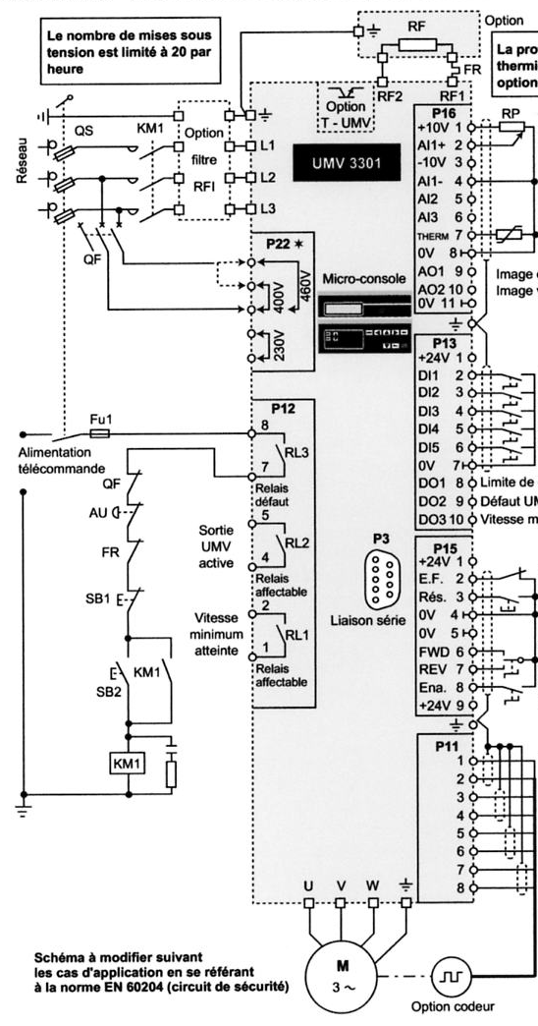
1pt
S4

Circuit de puissance avec KM1 0,5 pt
Alim variateur 0,5 pt, si filtre 0 pt
Acquittement défaut 0,5 pt
Vitesse réglable 1 pt
SAU
3 vitesses prédéfinies 0,5pt
S2
S1
1pt
Branchement moteur +terre 0,5 pt
Schunt marche auto 0,5 pt
Shunt

S3

KM1
B2 Choix du câble :

B 2.1 :
Déterminer la section du câble variateur-aérocondenseur sachant que ce câble en aluminium ayant une isolation en polyéthylène réticulé sera installé seul dans un chemin de câble blindé non perforé d’une distance de 50m et que la température pourra atteindre 60°C. Ce chemin de câble n’est pas posé en plafond.
Le variateur a une fréquence de hachage comprise entre 1,7et 2,5 kHz.

/5
Intensité nominale moteur | 136,2 A
Courant admissible dans la canalisation (sortie variateur)  0,5 pt par réponse | 145 A
Lettre de sélection | C
Facteur de correction K1 | 1
Facteur de correction K2 | 1
Facteur de correction K3 | 0,71
Coefficient K | 0,71
Intensité fictive | 204,2 A
Section des conducteurs  1 pt | 95 mm²

B 2.2 :
Calculer la chute de tension générée par ce câble.
/2
ΔU = 2,4 % pour 100m soit 1,2% pour 50m
ΔU = 1,2 x 400 / 100 = 4,8V

B 2.3 :
Cette chute de tension est elle conforme aux préconisations de la norme sachant que l’entreprise a souscrit un tarif vert pour l’achat de l’électricité, sachant que la chute de tension en amont du variateur est de 3%.

Tarif vert donc propriétaire du poste
/2
La norme tolère 8% de chute de tension soit 8 x 400 / 100 = 32 V

Oui 3% en amont + 1,2% en aval = 4,2%

Ou

8% > 4,2%
Partie C : Mesure de température

C1 Choix des capteurs et des transmetteurs :
Des transmetteurs avec lecture directe de la mesure sont proposés en vue du remplacement des anciens modèles pour permettre aux techniciens de maintenance de contrôler plus rapidement le bon fonctionnement des capteurs.
(DT5, DT20 à DT25)

C 1.1 :
D’après les contraintes d’exploitation sur la DT5, choisir les capteurs suivants.
La plage d’utilisation doit être la plus réduite possible.
Justifier vos réponses.
/3
Type de capteur | Justification de votre choix | Précision de base
T1 : TC J  0,5 pt | -100°C<TC J<+ 1200°C 800°C<T1<1150°C  0,5pt | ≤ ± 1°C
T2 : TC E | -100°C<TC E<+1000°C 750°C<T2<950°C | ≤ ± 1°C
T3 : PT 100 | -200°C<PT100<+850°C T3<600°C max | ≤ ± 0,2°C

C 1.2 :
Effectuer le choix du transmetteur pour chacun des capteurs sachant que pour des soucis de maintenance on vous demande un modèle identique de transmetteur pour les mesures de températures et une information de sortie en 4-20mA.
/1
Transmetteur universel référence : 4114

C2 Choix et raccordement d’interface API :

C 2.1 :
Compléter le schéma électrique du capteur T1 jusqu'à l’automate sachant que la température est gérée par l’entrée 12.
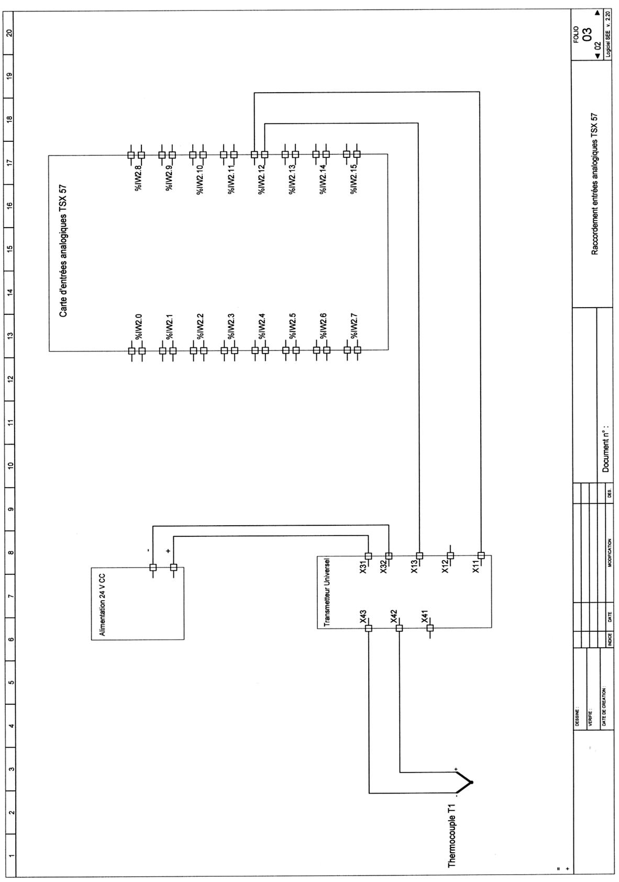
+
-
1 pt
1 pt
1 pt
com
+
/3
C 2.2 :

Sachant que les signaux 4 – 20 mA provenant de 15 transmetteurs vont être gérés par un automate TSX 57, donner le nom de l’interface, sa fonction principale ainsi que sa référence. On utilisera des entrées haut niveau avec point commun.
Nom : module d’entrées analogiques
/3
Fonction : numérisation des signaux d’entrée (conversion analogique / numérique)

Référence : TSX AEY 1600

C3 Traitement des données numériques :

C 3.1 :
Sur combien de bits s’effectue le codage du CAN ?
/2
Sur 12 bits

Calculer le nombre de combinaisons maximal pour le CAN choisi :

Résolution = 2¹² = 4096 combinaisons

C 3.2 :
La mise à l’échelle du transmetteur du thermocouple T1 permettant une mesure de 800°C à 1150°C.
Le nombre de pas (quantum) utilisé sur le module d’entrée analogique est de 3836.
Calculer la précision de la mesure de la température obtenue par le module analogique (degrés par échelon de mesure).

écart de température : 1150 – 800 = 350°C
/2

Précision de mesure : 350 / 3836 = 91.10⁻³ °C

Précision carte d’entrée analogique (0,91°C) >> précision TC (1°C) donc le signal n’est pas dégradé lorsqu’il est numérisé.

C 3.3 :

D’après la précision de mesure, calculer la valeur décimale qui fixe les seuils d’alarme pour la mesure de température en sortie du four en tenant compte de l’étendue de mesure et du paramétrage de la carte d’entrées analogique :

Température | Sortie transmetteur | Valeur numérique
800°C | 4 mA | 0
1150°C | 20 mA | 10 000
Alarme basse 900°C
Alarme haute 1000°C

Pour 1000°C : (10 000 /350) x (1000 – 800) = 5714

/2
Pour 900°C : (10 000 /350) x (900 – 800) = 2857

C 3.4 :
Exemple de programmation d’un seuil d’alarme de pression.
% IW 2.5 =< 2850
% M 10
Variable entrée analogique
Module n° 2 du rack TSX 57
N° de voie de la carte d’entrées analogiques
Valeur décimale correspondant au seuil de pression
Bit qui permet l’activation de l’alarme

S

Compléter la programmation ci-dessous des alarmes avec :

- seuil d’alarme bas : % M100
- seuil d’alarme haut : %M101
- entrée analogique θ four : %IW 2.12
/3

% IW 2.12 => 5714
% M 101
Alarme seuil haut
% IW 2.12 =< 2857
% M 100

S

Alarme seuil bas
S
Baccalauréat Professionnel
Électrotechnique, Énergie, Équipements Communicants

EPREUVE E2 : Etude d’un ouvrage

SESSION 2010

Sujet : Approfondissement du champ d’application habitat-tertiaire

Partie D : Alarme incendie

D1 Choix de la centrale :
L’usine d’incinération a été classée, par une commission de sécurité, comme étant un établissement nécessitant une SSI de catégorie A avec EA1. (DT26 à DT30)

D 1.1 :
Donner la signification de :
/2
SSI : Système de Sécurité Incendie

EA : Équipement d’Alarme

D 1.2 :
Déterminer la référence de la centrale à utiliser pour 4 boucles de détection.
/1
Réf : 63 027 (ECS 104 SSI)

D2 Complément d’équipement :
Afin d’améliorer la sécurité, l’usine se dote d’un complément d’équipement dans différents locaux techniques et salle de contrôle.

D 2.1 :
Choix des différents détecteurs :
/6
2 pt par ligne si 1 erreur 1 pt si 2 erreurs 0,5 pt

Local | Rapidité de détection | Type de défaut | Technologie | Dénomination | Référence
Poste HT/BT | Moyen | Feu ouvert | Détecteur thermovélocimétrique | DC 400 | 63037
Fosse de déchargement | Bonne | Fumée claire et évolution rapide | Détecteur de fumée optique de chaleur | DCO 400 | 63036
Salle de contrôle : | Bonne | Fumée claire et évolution lente | Détecteur optique | DO 400 | 63035

D3 Report d’information :

D 3.1 :
Choisir le bloc de report d’information de la centrale qui doit être installé dans la salle de commande.
/1
Réf : 63030

D 3.2 :
Quel type de liaison doit être utilisé pour le report d’information entre la centrale et le bloc d’information déporté ?
/1
Liaison RS 485

D 3.3 :
Effectuer le choix du câble sachant que la vitesse de transmission est de 100 MHz pour 250 Mbit/s, qu’il doit être blindé et tressé pour une distance de 35 m.
/2
Catégorie du câble : 5E

Réf : BLN 1633 NH + T5
Partie E : Éclairage de sécurité

E1 Généralités : (DT31 à DT 38)

E 1.1 :
Que signifie le terme BAES ?
/1
BAES : Blocs Autonome d’Éclairage de Sécurité

E 1.2 :
Indiquer les deux types de BAES et leurs caractéristiques.
/4
1 pt par ligne

Type | Évacuation ou balisage | Ambiance ou anti-panique
Flux lumineux | 45 lumens | 360 lumens
Autonomie | 1 heure |  | 1 heure
Norme | NFC 71 800 et 71 820 | NFC 71 801 et 71 820

E 1.3 :
Périodicité des opérations de maintenance :
/3

Qui ? | Exploitant
Quand ? | Tous les mois | Tous les 6 mois
BAES en place
Lampe de sécurité | X
Autonomie |  | X
État physique extérieur des BAES satisfaisant

E2 Centrale adressable :

E 2.1 :
Quel est l’avantage de l’utilisation d’une centrale adressable ?
/1
Une réponse au choix
- Gérer et tester à distance un parc de BAES.
- Permet le contrôle périodique de l’état des BAES automatiquement.
E 2.2 :
Compléter le schéma suivant et repérer éventuellement les bornes matérielles.
/4
Branchement S1, 1 pt
Alimentation A2, A2b, 1pt
Tel A2-A1-BAES ( B-, A+) 1pt
Alim BAES (N, L) 1pt
Si une erreur par partie 0 pt
Ref :03901
Ref :03902
Ref :74490
Ref :62511
B⁻ A⁺ B⁻ A⁺

E3 Local à charbon actif :
Le charbon actif utilisé pour le traitement des fumées est stocké dans un local fermé en raison des poussières générées pouvant provoquer des risques d’explosion. Néanmoins ces risques ne sont pas susceptibles de se présenter en fonctionnement normal.
La dimension des sacs de conditionnement ayant augmenté, la zone de risque est étendue à la totalité du local.

E 3.1 :
Définissez le type de zone du local.
/1
Zone 22

E 3.2 :
Définissez la catégorie de protection du matériel pour un niveau de protection haut.
/1

Catégorie 2

E 3.4 :
Effectuer le choix, du luminaire (2 x 18W) et du BAES indiquant l’issue du local, à charbon.

/2
Réf luminaire : 6414 / 5122 - 9011 - 6230

Réf BAES : 62531 (antidéflagrant)
Baccalauréat Professionnel
Électrotechnique, Énergie, Équipements Communicants

EPREUVE E2 : Etude d’un ouvrage

SESSION 2010
Sujet : Approfondissement du champ d’application industriel

Partie F : Motorisation du grappin

F1 Plage de réglage de vitesse : (DT 39 à DT 42)

F 1.1 :
A l’aide de la documentation, donner la plage de réglage de la vitesse de levage V_{L} du pont roulant.
/2
Vitesse de levage : 5 à 40 m/min

F 1.2 :
Sachant que le diamètre moyen du tambour sur lequel s’enroule le câble est de 20cm, déterminer la vitesse de rotation n_{T} du tambour en tr/mn pour la vitesse de levage V_{L} mini.
/2
Périmètre du tambour : P = π x D P = π x 0,20 = 0,628 m

Vitesse du tambour : n_{T} = V / P N = 5 / 0,628 = 7,96 tr/min
Accepté : V = R x Ω n = V /(R x 2π) = 5/(0,1 x 2π)

F2 Vitesse de rotation du moteur :

F 2.1 :
A l’aide de la documentation donner la valeur du rapport de réduction R du réducteur installé.
/1
Rapport R = 19,21

F 2.2 :
Calculer la vitesse de rotation n_{n} du moteur pour la vitesse de levage V_{L} maxi si le tambour tourne à ce moment à 63,66 tr/min.
/2
n_{n}= n_{T} x R n_{n} = 63,66 x 19,21 = 1223 tr/min

F 2.3 :
En déduire la vitesse de synchronisme n_{S} du moteur de levage et son nombre de paire de pôles.
/2
n_{S} = 1500tr/min

P = f / ns P = 50 x 60 / 1500 = 2 paires de pôles formule obligatoire

F3 Choix du moteur :

F 3.1 :
Déterminer la masse que doit lever le moteur (charge utile + grappin) :
/2
m = 1,3 +1 = 2,3 tonnes ou 2300Kg

F 3.2 :
Déterminer le couple utile nécessaire pour le levage avec g = 10 (C = F x r avec r rayon du tambour).

F = m x g F = 2,3 10³ x 10 = 23 000 N
/2

C_{u} = F x r C_{u} = 23 000 x 0,10 = 2 300 Nm

F 3.3 :
Sachant que le réducteur a un rendement égal à 0,95, déterminer la valeur du couple moteur C_{m}.
/2
C_{m} = C_{u} / (R x η) C_{m} = 2 300 / (19,21x0,95) = 126 Nm

Remarque: Mathématiquement, le rendement peut s’appliquer sur les couples.
F 3.4 :
Les capacités du moteur étant diminuées en raison de l’empoussièrement non négligeable, on est amené à appliquer un coefficient correcteur de 1,2 au couple obtenu. Déterminer ainsi le nouveau couple moteur.
/1
C_{m} = 126 x 1,2 = 151,2 Nm

F 3.5 :
Effectuer le choix du moteur de levage.
/1
Ref = FLS 200L 0 pt si pas de réponse a la question E3.4

F4 Le variateur de vitesse :

F 4.1 :
En considérant que le moteur de levage à une puissance de 30 kW, choisir le variateur de vitesse.
/2
Ref = ATV 58 HD 46 N4

F 4.2 :
On doit obtenir deux vitesses prédéfinies : petite vitesse = 150 tr/min
Grande vitesse = 1110 tr/min

Déterminer les fréquences qui vont définir ces vitesses, en supposant le glissement nul (compensation ).

Fpv = 150 x 50 / 1500 Fpv = 5 Hz
/2

Fgv = 1110 x 50 / 1500 Fgv = 37 Hz

Partie G : Choix matériel pour la supervision

G1 Supervision :
Pour des raisons de maintenance l’ensemble des automates de l’usine ont été renouvellés par des TSX 57. La supervision qui permet le fonctionnement de l’usine doit communiquer avec les API par l’intermédiaire du réseau Ethernet 100 Base T (100 Mégabits). (DT25, DT43 à DT44)

G 1.1 :
Indiquer la topologie du réseau mis en place.
/2
Topologie en étoile

G 1.2 :
Retrouver l’adresse d’origine en décimal du coupleur de l’API du turboalternateur à partir de son adresse MAC donnée en hexadécimal.
Adresse MAC : 00 80 F4 01 12 20
/3
Identifient de l’entreprise donnée à considérer pour l’adresse

0,5pt 20₍₁₆₎ = 2*16¹ + 0*16⁰ = 32₍₁₀₎

0,5pt 12₍₁₆₎ = 1*16¹ + 2*16⁰ = 18₍₁₀₎

0,5pt 01₍₁₆₎ = 0*16¹ + 1*16⁰ = 1₍₁₀₎

0,5pt F4₍₁₆₎ = 15*16¹ + 4*16⁰ = 244₍₁₀₎

1 pt D’où, l’adresse IP = 244.001.018.032

G 1.3 :
Le profil de câble de communication retenu pour le raccordement des coupleurs Ethernet au Hub doit être de catégorie 6 composé de 4 paires torsadées. De plus pour répondre aux contraintes CEM, il est impératif d’opter pour un câble blindé avec tresse et écran.

Calculer la longueur de câble pour l’installation complète :
/2
L = 15+13+37+32+39+42+58 = 236 m

Donner le type et la référence de ce câble :
/2
Type de câble : SFTP

Référence : BLN 7860 E + T5

